Отчет о проведении «Педагогической мастерской» в МБДОУ № 68
по проектированию и проведению занятий по преемственности дошкольного и начального общего образования

Под преемственностью между детским садом и школой подразумевается система связей, обеспечивающих взаимодействие основных задач, содержания и методов обучения единого непрерывного процесса образования на смежных этапах развития ребенка.
В соответствии с планом работы по преемственности дошкольного и начального общего образования на 2015-2016 учебный год в период с 25 по 26 января2016 года в МБДОУ № 68 организована «Педагогическая мастерская для педагогов ДОУ и СОШ «ФГОС ДО И НОО: единство требований».
В первый день педагоги МБДОУ № 68 Филиппова Н. Р., Ситникова О. Д. совместно с педагогами МБОУ «Гимназия № 25» Куриковой О. Н., Журавлевой Г. П. провели предварительную встречу по проектированию бдущего занятия. Каждая сторона высказала свои предложения, рекомендации с целью ознакомления с формами и методами работы.
26 января 2016 года проведено открытое занятие в подготовительной группе № 13. В присутствии педагогов ДОУ № 66, МБОУ «Гимназия № 25», ДОУ № 68.
Занятие по теме «Путешествие в мир компьютерных технологий» организовано и проведено в игровой форме, с интеграцией образовательных областей. Дети попали в мультфильм про «Фиксиков», все задания им прислал «Дим Димыч». Ребятам нужно было выполнить задания по составлению слов из букв, справиться с заданием «Измени слово», выполнить сложный «Графический диктант», «Разгадать шифр». Дети с заданиями справились. Заработали фишки, получили подарки от «Дим Димыча».
Анализ образовательной деятельности провели воспитатель ДОУ № 66 Бекбаева Р. Т., учитель Журавлева Г. П., учитель Курикова О. Н., воспитатели ДОУ № 68 Ситникова О. Д., Филиппова Н. Р., где определены точки соприкосновения в решении проблем. Коллеги пришли к общему выводу, что такие мероприятия способствуют перспективности повышения качества образования в целостной системе образования.
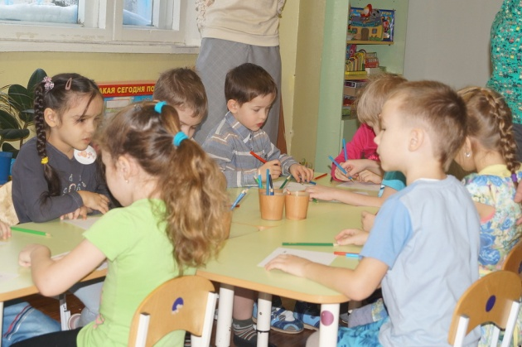
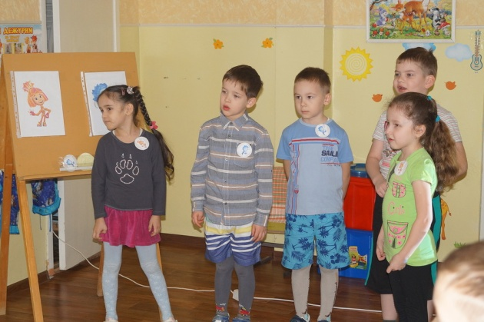

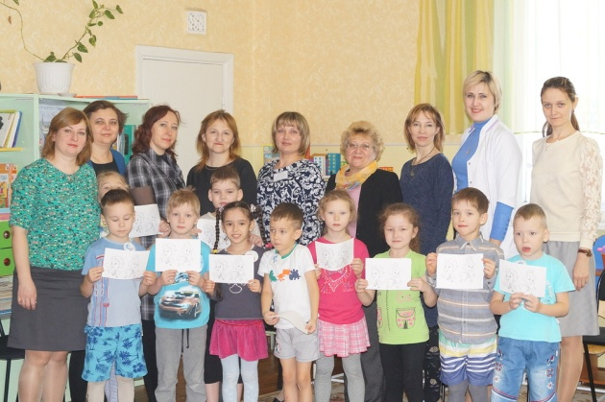

Старший воспитатель МБДОУ № 68 __________________ Колобкова Т. А.

